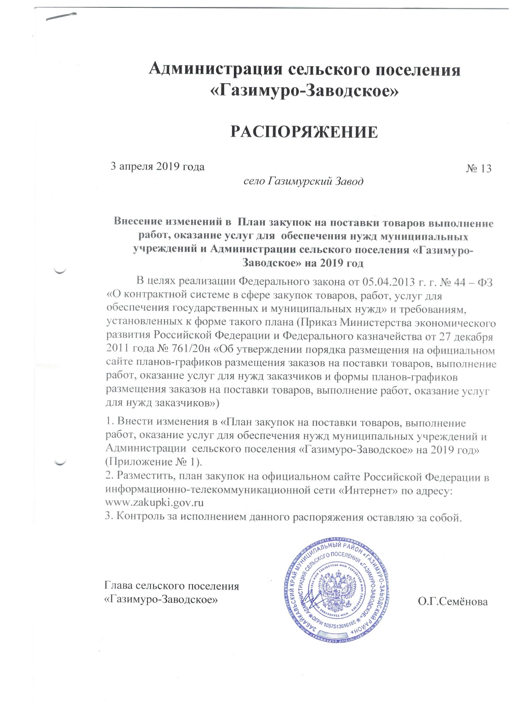

Приложение №1
к распоряжению Администрации
сельского поселения «Газимуро-Заводское»
№ 13 от 3.04. 2019 года

План
закупок товаров, работ, услуг для обеспечения муниципальных нужд
на 2019 финансовый год и плановый период 2020-2021годов

 |  |  | Коды
Наименование заказчика (государственного заказчика, федерального государственного бюджетного учреждения, федерального государственного автономного учреждения или федерального государственного унитарного предприятия) | Администрация сельского поселения " Газимуро-Заводское» | Дата | 23.09.2019
 |  | по ОКПО
 |  | ИНН | 7504001990
 |  | КПП | 750401001
Организационно-правовая форма |  | по ОКОПФ | 75404
Форма собственности | муниципальная собственность | по ОКФС | 14
Место нахождения (адрес), телефон, адрес электронной почты | 673630 Забайкальский край, Газимуро-Заводский район, село Газимурский Завод, улица Журавлёва ,18 | по ОКТМО | 76610409101
Наименование заказчика, осуществляющего закупки в рамках переданных полномочий государственного заказчика |  | по ОКПО | 78914385
Место нахождения (адрес), телефон, адрес электронной почты | 673630 Забайкальский край, Газимуро-Заводский район, село Газимурский Завод, улица Журавлёва ,18  adm.psqaz-zavod@уandeх.ru  8 (30 247) 21482 | по ОКТМО
Вид документа | изменённый (2) |  | 03.04.2019
 | (базовый «0», измененный – «1» и далее в порядке возрастания) | дата внесения изменений
с
Единица измерения: рубль |  | по ОКЕИ | 383

N п/п | Идентификационный код закупки | Цель осуществления закупки |  | Наименование объекта закупки | Планируемый год размещения извещения, направления приглашения, заключения контракта с единственным поставщиком (подрядчиком, исполнителем) | Объем финансового обеспечения |  |  |  |  | Сроки (периодичность) осуществления планируемых закупок | Наличие сведений о закупках в соответствии с пунктом 7 части 2 статьи 17 Федерального закона "О контрактной системе в сфере закупок товаров, работ, услуг для обеспечения государственных и муниципальных нужд" ("да" или "нет") | Сведения об обязательном общественном обсуждении ("да" или "нет") | Обоснование внесения изменений
 |  |  |  |  |  | всего | в том числе планируемые платежи
 |  | наименование мероприятия государственной программы Российской Федерации либо непрограммные направления деятельности (функции, полномочия) | ожидаемый результат реализации мероприятия государственной программы Российской Федерации |  |  |  | на текущий финансовый год | на плановый период |  | последующие годы
 |  |  |  |  |  |  |  | на первый год | на второй год
1 | 2 | 3 | 4 | 5 | 6 | 7 | 8 | 9 | 10 | 11 | 12 | 13 | 14 | 15
1 | 80204090000031512244225 | Выполнение функций полномочий | Обеспечение деятельности учреждения | Ремонт дороги ул.Погодаева от 1-ого мостика до отворота на ул.Новая -850 м | 2019 | 3933024 | 0 | 0 | 0 | 0 | апрель-октябрь | открытый аукцион | нет
2 | 80204090000031512244225 | Выполнение функций полномочий | Обеспечение деятельности учреждения | Ремонт дороги улица Журавлёва от мостика до ул.Красная | 2019 | 2773441 | 0 | 0 | 0 | 0 | апрель-октябрь | нет | нет
3 | 80204090000031512244225 | Выполнение функций полномочий | Обеспечение деятельности учреждения | Ремонт дороги ул.Новая в с.Газимурский Завод от ул.Юбилейная до школы | 2019 | 1589969 | 0 | 0 | 0 | 0 | апрель-октябрь | нет | нет
4 | 80204090000031512244225 | Выполнение функций полномочий | Обеспечение деятельности учреждения | Ремонт дороги ул.Юбилейная в с.Газимурский Завод | 2019 | 7501775 | 0 | 0 | 0 | 0 | апрель-октябрь | открытый аукцион | нет
5 | 80204090000031512244226 | Выполнение функций полномочий | Обеспечение деятельности учреждения | Реконструкция ливневого водоотвода по ул.Журавлёва в с.Газимурский Завод | 2019 | 1745471 | 0 | 0 | 0 | 0 | апрель-октябрь | нет | нет
6 | 80204090000031512244226 | Выполнение функций полномочий | Обеспечение деятельности учреждения | Благоустройство автостоянки ул.Журавлёва в с.Газимурский Завод | 2019 | 1606992 | 0 | 0 | 0 | 0 | апрель- октябрь | нет | нет
7 | 80205030000060005244226 | Выполнение функций полномочий | Обеспечение деятельности учреждения | Реконструкция парковок и тротуаров по ул.Журавлёва в с.Газимурский Завод | 2019 | 3380849 | 0 | 0 | 0 | 0 | апрель-октябрь | нет | нет
8 | 80205030000060005244226 | Выполнение функций полномочий | Обеспечение деятельности учреждения | Благоустройство площади к Памятнику-Мемориалу погибшим в ВОВ 1941-1945 гг. | 2019 | 1751789 | 0 | 0 | 0 | 0 | апрель-октябрь | открытый аукцион | нет
9 | 80205030000060010244226 | Выполнение функций полномочий | Обеспечение деятельности учреждения | Благоустройство наружного освещения пяти участков улиц в с.Газимурский Завод | 2019 | 2883005 | 0 | 0 | 0 | 0 | апрель-октябрь | открытый аукцион | нет
10 | 80201130000093990244226 | Выполнение функций полномочий | Обеспечение деятельности учреждения | Капитальный ремонт домов труженикам тыла | 2019 | 300000 | 0 | 0 | 0 | 0 | апрель-июль | Единственный подрядчик
Итого для осуществления закупок |  |  |  |  |  |  |  |  | 0 | 0 | x | x | x | x
В том числе по коду бюджетной классификации 244 |  |  |  |  |  | 27466315,00 |  | 0 | 0 | 0 | x | x | x | x

_______________________________________________________________________________
Ответственный исполнитель (должность) (подпись) (расшифровка подписи)

